FECHA: 14 de septiembre de 2026

Señores

EMPRESA DE TRANSPORTE MASIVO DEL VALLE DE ABURRA LIMITADA
Bello (Antioquia) - Colombia

Asunto: CUMPLIMIENTO NORMATIVIDAD VIGENTE FABRICACIÓN E INSTALACIÓN MOBILIARIO

Referencia: Proceso de Contratación 009425 “Suministro e instalación de mobiliario por reposición por cumplimiento de vida útil y nuevas necesidades”.

Por medio de la presente, el suscrito Jorge Eliecer Parrado Bolaños, identificado con el documento número 16.596.683, en mi calidad de representante legal de METÁLICAS JEP S.A.S., manifiesto que adjunto obligatoriamente y de forma simultánea a esta comunicación los certificados exigidos, vigentes y emitidos por organismos acreditados ante el ONAC o entidades autorizadas oficialmente, que acreditan el cumplimiento del Reglamento Técnico de Instalaciones Eléctricas (RETIE - Resolución 90708 de 2013), específicamente aplicables a los componentes eléctricos del mobiliario ofertado que conduzcan redes eléctricas y telecomunicaciones.
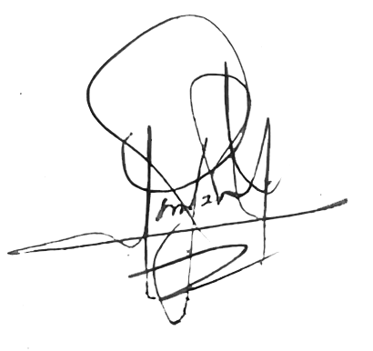
En caso de que dichos componentes eléctricos certificados sean suministrados por terceros, adjunto adicionalmente un documento formal del fabricante original, acreditando claramente la relación comercial con nuestra empresa.

Atentamente,
FIRMA _________________________________
NOMBRE Jorge Eliecer Parrado Bolaños
REPRESENTANTE LEGAL

